LAPORAN TUGAS
CLUSTERING K-MODES
Dataset Student Performance Factors – Mata Kuliah Machine Learning Pertemuan 9



Kelas : TI-C5 | Kelompok : 5
Anggota Kelompok:
1. Muhammad Irfan Nuha (434241079)
2. Bunga Lala Sal Sabila (434241066)
Tugas Kelompok

1. Pendahuluan
Pada tugas kelompok ini kami melakukan clustering pada dataset Student Performance Factors (6.607 siswa, 20 kolom) memakai algoritma K-Modes, sesuai pembagian untuk kelompok ganjil. Dataset berisi faktor-faktor yang memengaruhi prestasi siswa: jam belajar, kehadiran, keterlibatan orang tua, motivasi, pendapatan keluarga, kualitas guru, dan lain-lain, serta nilai ujian akhir (Exam_Score).
K-Modes adalah pengembangan K-Means untuk data kategorikal. Bedanya, K-Means memakai rata-rata dan jarak Euclidean, sedangkan K-Modes memakai modus (nilai yang paling sering muncul) sebagai pusat cluster dan jarak ketidakcocokan (matching dissimilarity), yaitu banyaknya atribut yang nilainya berbeda. Karena sebagian besar kolom dataset ini berupa kategori (Low/Medium/High, Yes/No), K-Modes cocok dipakai.

2. Import Library
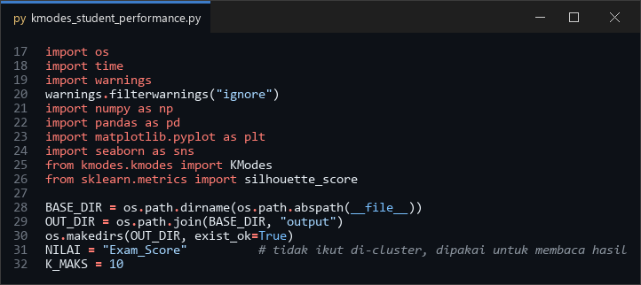
Kode 1. Import library dan konfigurasi

3. Input Data dan Preprocessing
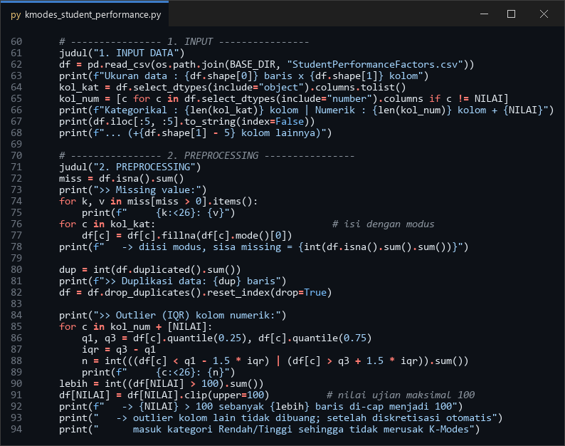
Kode 2. Input data dan preprocessing
Preprocessing menemukan missing value pada tiga kolom kategorikal (Teacher_Quality 78, Parental_Education_Level 90, Distance_from_Home 67) yang kami isi dengan modus, dan tidak ada duplikasi. Pengecekan outlier dengan IQR menemukan outlier di Hours_Studied, Tutoring_Sessions, dan Exam_Score. Satu nilai Exam_Score bernilai 101 kami batasi menjadi 100 karena nilai ujian maksimal 100. Outlier lain tidak dibuang, karena pada langkah berikutnya kolom numerik diubah menjadi kategori, sehingga nilai ekstrem cukup masuk ke kategori Rendah atau Tinggi tanpa mengganggu K-Modes.
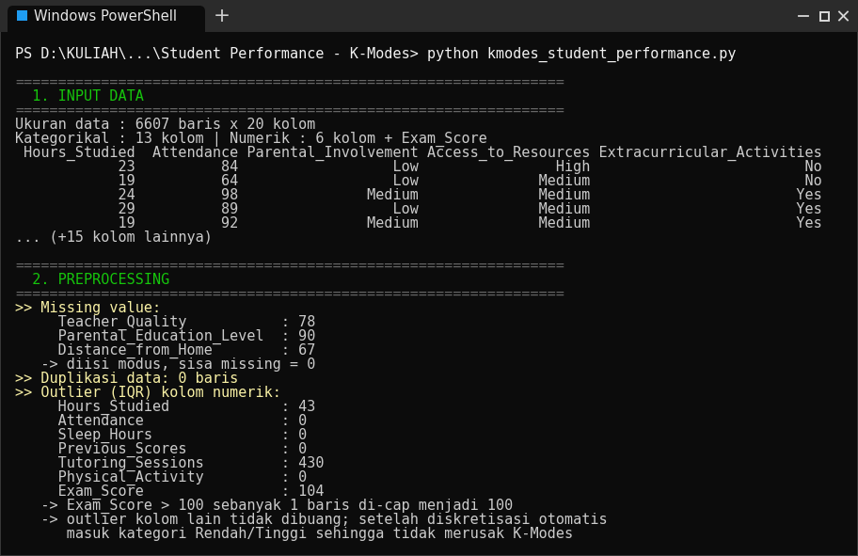
Output input data dan preprocessing

4. Diskretisasi dan Elbow Method
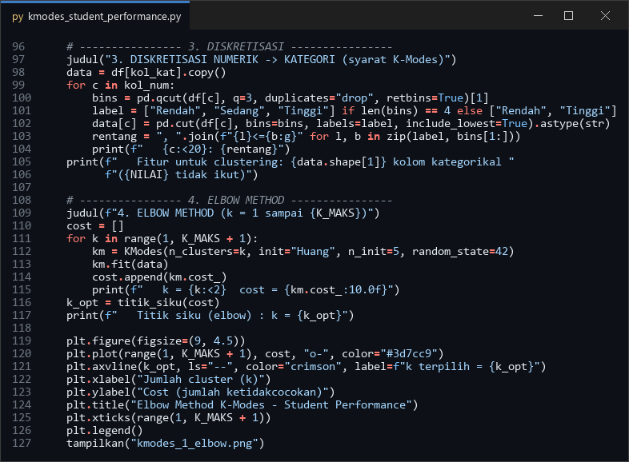
Kode 3. Diskretisasi kolom numerik dan Elbow Method
K-Modes hanya bisa memproses data kategorikal, jadi enam kolom numerik didiskretisasi menjadi kategori Rendah / Sedang / Tinggi berdasarkan kuantil (tiap kategori berisi kurang lebih sepertiga data). Physical_Activity hanya bisa dibagi dua (Rendah / Tinggi) karena nilainya sedikit dan banyak yang sama. Kolom Exam_Score sengaja tidak ikut di-cluster: clustering bersifat unsupervised, sehingga nilai ujian kami simpan untuk menilai apakah cluster yang terbentuk berkaitan dengan prestasi siswa.
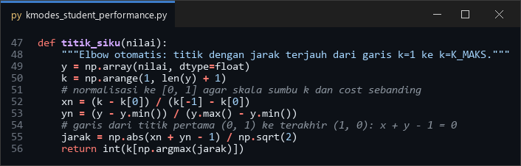
Kode 4. Fungsi penentuan titik siku otomatis
Jumlah cluster ditentukan dengan Elbow Method, memakai nilai cost K-Modes (total ketidakcocokan setiap siswa terhadap modus cluster-nya) untuk k = 1 sampai 10. Karena menentukan titik siku secara visual bisa subjektif, kami memakai fungsi titik_siku(): kedua sumbu dinormalisasi ke rentang 0 sampai 1, lalu dipilih k yang paling jauh dari garis lurus antara titik pertama dan terakhir. Hasilnya k = 3. Cost turun paling tajam dari k = 1 ke k = 3 (55,914 menjadi 49,171), setelah itu penurunannya melandai.
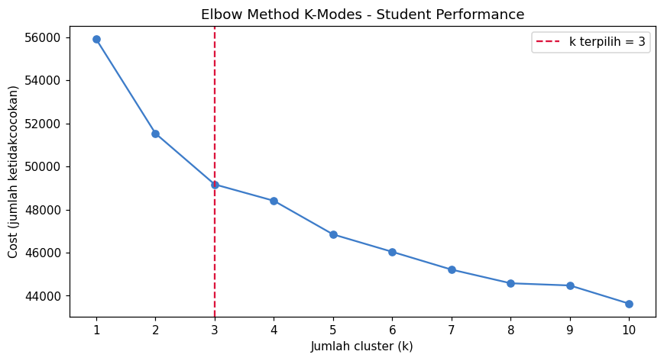
Grafik Elbow Method K-Modes
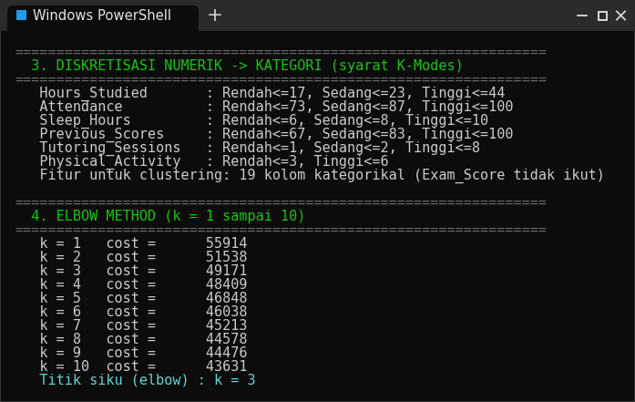
Output diskretisasi dan nilai cost

5. Clustering K-Modes dan Evaluasi
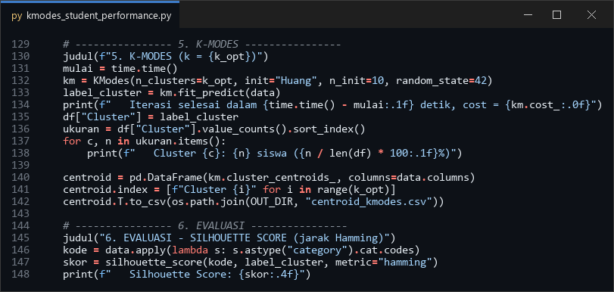
Kode 5. Pembangunan K-Modes dan Silhouette Score
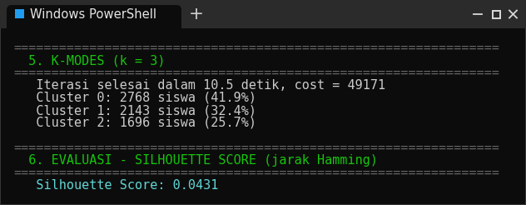
Output ukuran cluster dan Silhouette Score
Kualitas cluster diukur dengan Silhouette Score memakai jarak Hamming (proporsi atribut yang berbeda), padanan jarak ketidakcocokan K-Modes. Nilainya 0,0431, positif tetapi kecil. Artinya sebagian besar siswa memang lebih mirip dengan cluster-nya sendiri, namun batas antar-cluster tidak tegas. Hal ini wajar untuk data kategorikal dengan banyak fitur: setiap siswa hanya berbeda di sebagian kecil atribut, dan 10 dari 19 fitur bahkan punya modus yang sama di semua cluster, sehingga jarak antar-cluster kecil. Silhouette Score K-Modes ini juga tidak bisa dibandingkan langsung dengan K-Means pada data numerik.

6. Profil Tiap Cluster
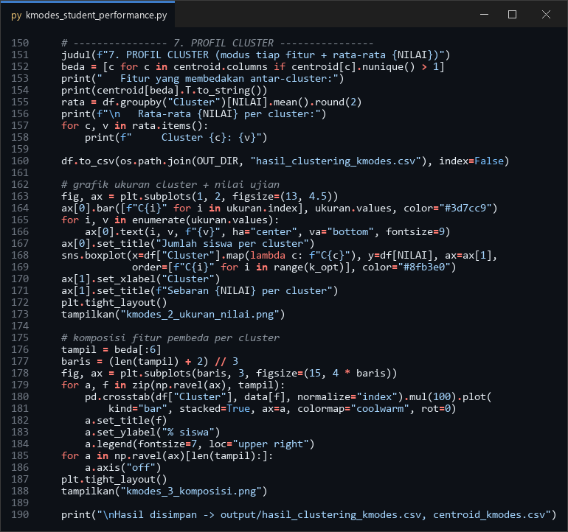
Kode 6. Profil cluster dan visualisasi
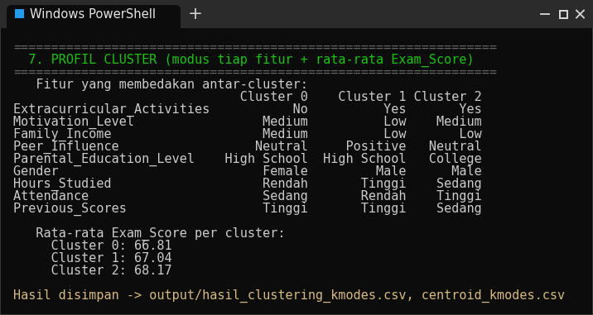
Output profil cluster (modus fitur pembeda) dan rata-rata Exam_Score
K-Modes dengan k = 3 membagi siswa menjadi Cluster 0 (2,768 siswa, 41,9%), Cluster 1 (2,143 siswa, 32,4%), Cluster 2 (1,696 siswa, 25,7%). Fitur yang sama di semua cluster (10 fitur, misalnya Parental Involvement, Access to Resources, Internet Access) tidak membedakan kelompok, sehingga karakter tiap cluster ditentukan oleh 9 fitur pembeda berikut:
- Cluster 0: Extracurricular Activities = No, Motivation Level = Medium, Family Income = Medium, Peer Influence = Neutral, Parental Education Level = High School, Gender = Female, Hours Studied = Rendah, Attendance = Sedang, Previous Scores = Tinggi; rata-rata nilai ujian 66,81.
- Cluster 1: Extracurricular Activities = Yes, Motivation Level = Low, Family Income = Low, Peer Influence = Positive, Parental Education Level = High School, Gender = Male, Hours Studied = Tinggi, Attendance = Rendah, Previous Scores = Tinggi; rata-rata nilai ujian 67,04.
- Cluster 2: Extracurricular Activities = Yes, Motivation Level = Medium, Family Income = Low, Peer Influence = Neutral, Parental Education Level = College, Gender = Male, Hours Studied = Sedang, Attendance = Tinggi, Previous Scores = Sedang; rata-rata nilai ujian 68,17.
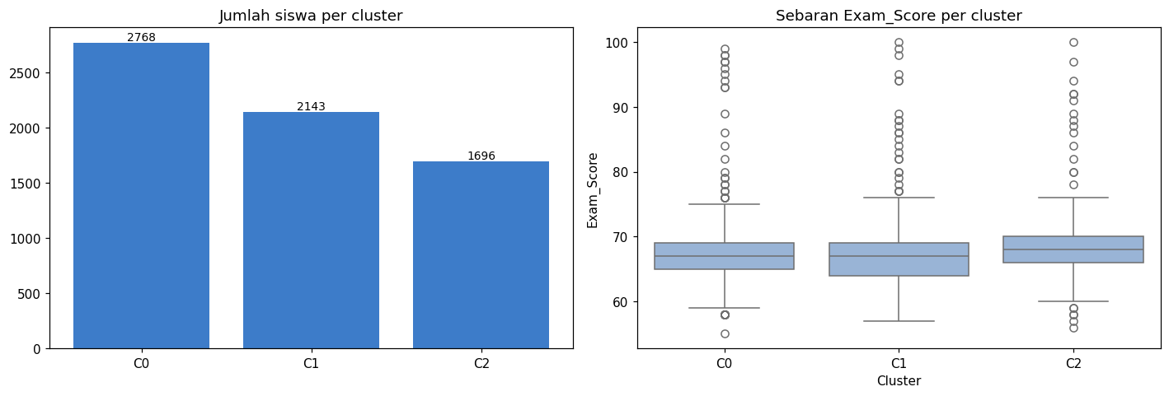
Jumlah siswa dan sebaran Exam_Score per cluster
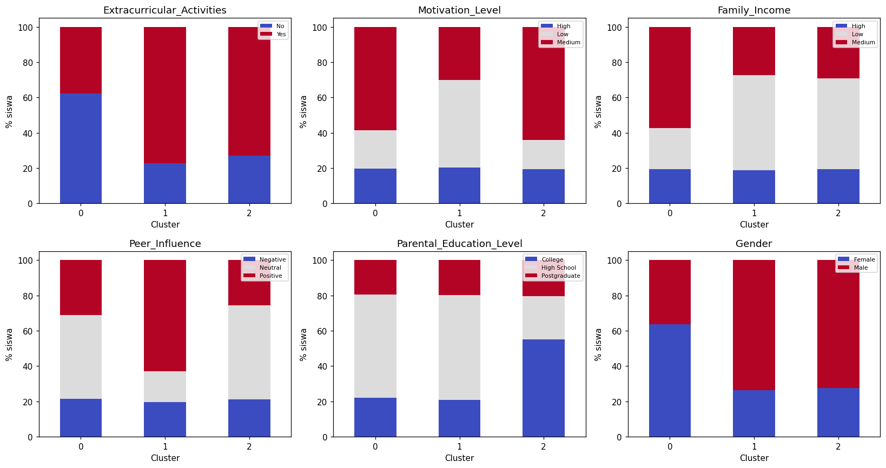
Komposisi fitur pembeda di tiap cluster (%)
Jika dihubungkan dengan nilai ujian, Cluster 2 memiliki rata-rata Exam_Score tertinggi (68,17) dan Cluster 0 terendah (66,81). Selisihnya hanya 1,36 poin, jadi cluster yang terbentuk lebih menggambarkan profil latar belakang dan kebiasaan siswa (keikutsertaan ekstrakurikuler, motivasi, pendapatan keluarga, jam belajar, kehadiran) daripada tingkat prestasi. Grafik komposisi memperlihatkan persentase kategori setiap fitur pembeda di tiap cluster.

7. Kesimpulan
K-Modes berhasil mengelompokkan 6.607 siswa ke dalam 3 cluster setelah data dibersihkan dan kolom numerik didiskretisasi. Setiap cluster memiliki profil yang berbeda pada 9 fitur, namun Silhouette Score 0,0431 menunjukkan cluster saling tumpang tindih, dan perbedaan rata-rata nilai ujian antar-cluster kecil. Jadi pengelompokan ini lebih berguna untuk memahami tipe-tipe siswa berdasarkan latar belakang dan kebiasaannya, bukan untuk memisahkan siswa berprestasi tinggi dan rendah.

